**Практическая работа №3**

**«SQL-запросы, перенос файла на другой ПК»**

**Цель работы: используя SQL запросы научиться создавать БД, таблицы и схемы данных, осуществлять перенос файла с одного ПК на другой**

**Задание:**

**I. Выполните задания и оформите результаты в отчет**

1. Создайте БД SQL_ПОЛИКЛИНИКА (из ПР2), но с помощью SQL запросов, выберите New Query, см. рис.1

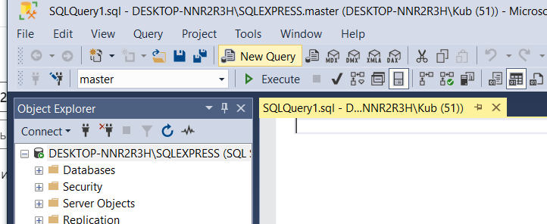

рис.1

1. Наберите код и выполните его, см. рис.2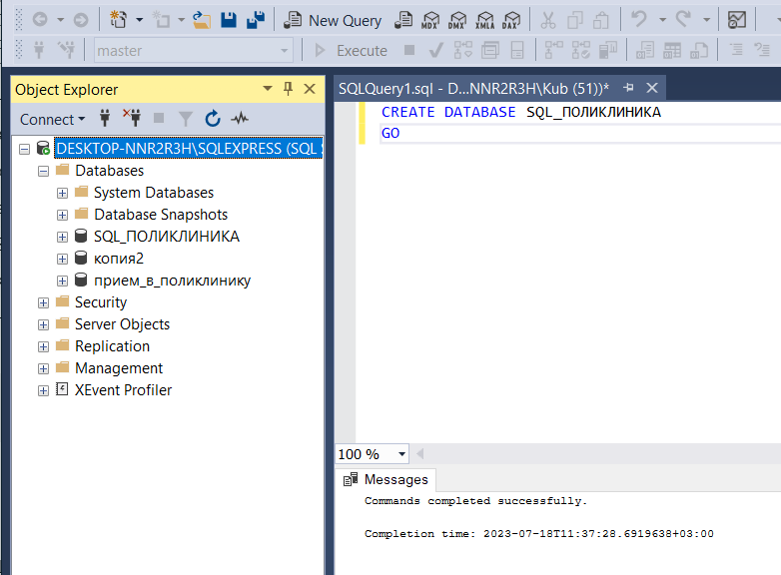

рис.2

1. Выберите вашу БД, см. рис.3

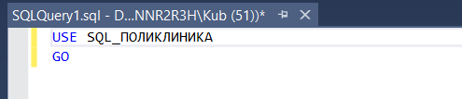

рис.3

1. Создайте таблицу Врач, см. рис.4

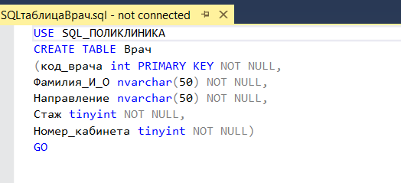

рис.4

1. Создайте таблицу Пациент, см. рис.5 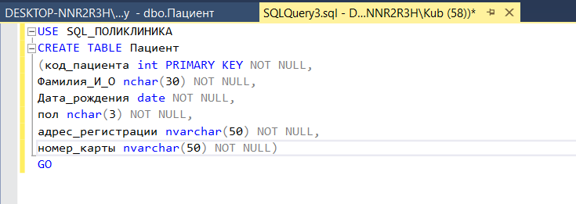

рис.5

1. Создайте таблицу Прием, см. рис.6

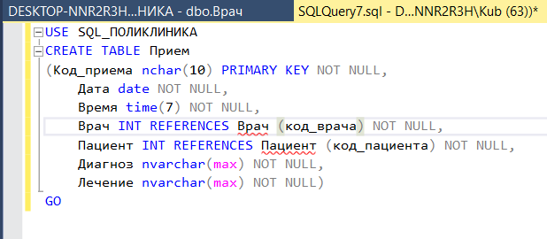

рис.6

1. Если возникает проблема отображения таблиц, перезагрузите приложение, удостоверьтесь, что sql запрос выполнен, еще раз выберите его и запустите, см. рис.7

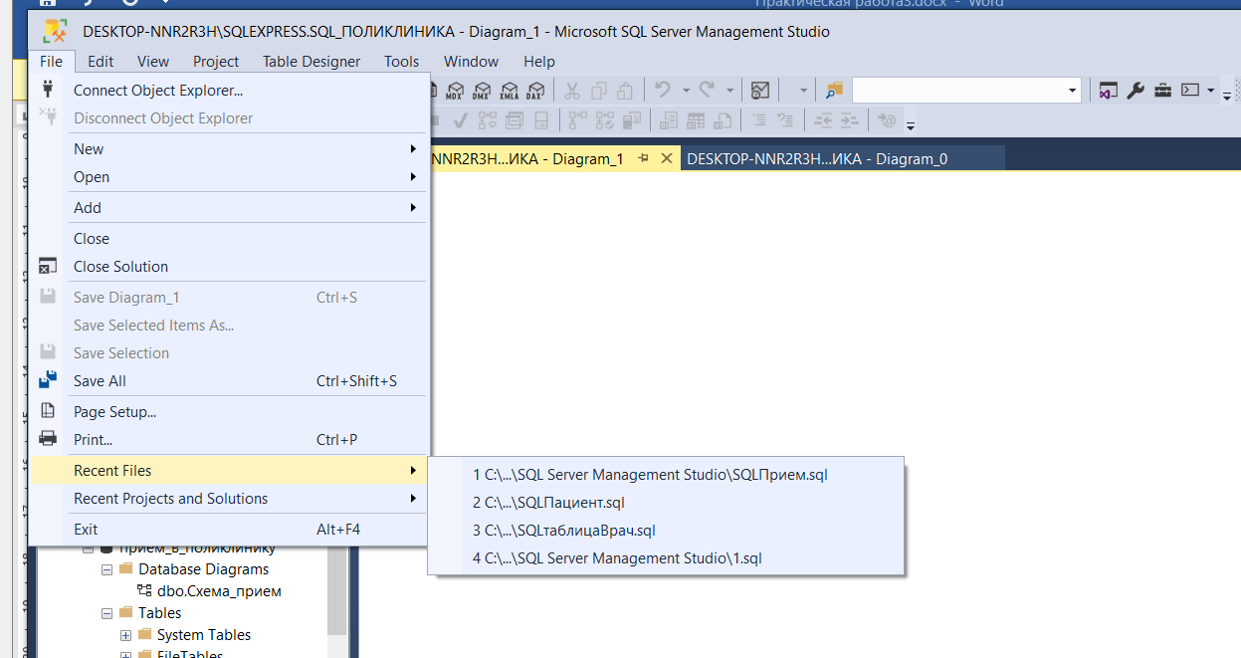

рис.7

1. Выполните вставку в таблицу данных Врач, Пациент, Прием по 5 записей, см. рис.8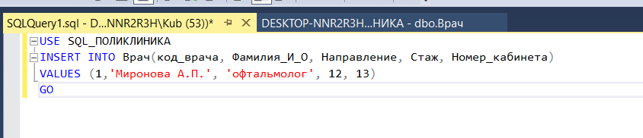

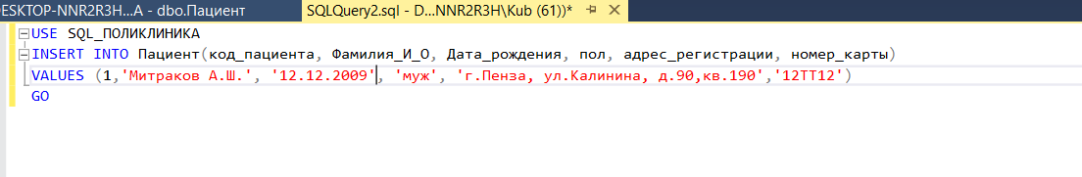

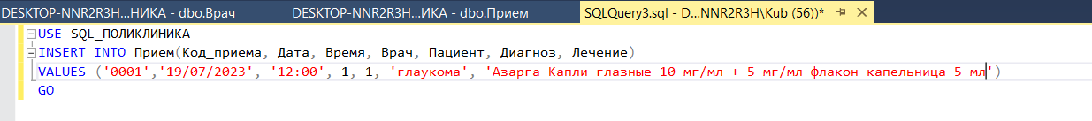

рис.8

**Перенос файла БД на другой компьютер**

**Задание II. Выполните перенос БД прием_в_поликлинику на другой ПК, зафиксируйте в отчете перенос**

Копированием двух файлов *.mdf и *.ldf невозможен перенос, так как данные используются сервером баз данных.

1. Для того чтобы файлы были доступны для копирования, необходимо БД отсоединить от сервера, см. рис.9

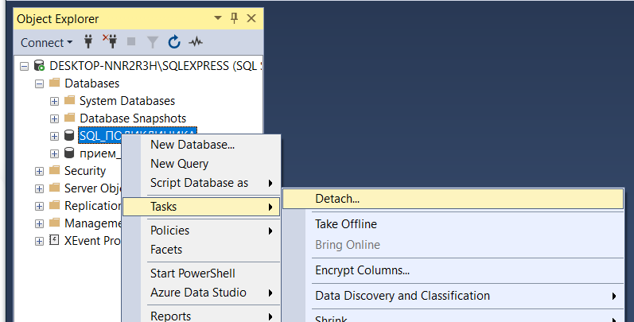

рис.9

1. Подтвердите отсоединение. Теперь файлы можно копировать
2. Для присоединения БД на другом ПК запустите SQL Management Studio и ЩПК на Database выберите, см. рис.10 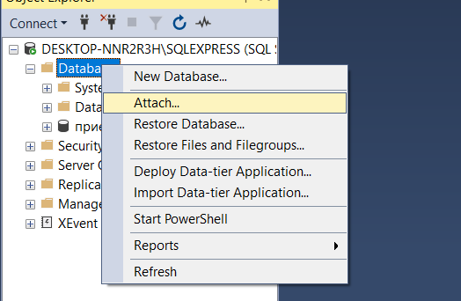

рис.10

1. Укажите расположение файла *.mdf, а файл отчетов присоединяется автоматически, нажмите ОК. После присоединения БД может потребоваться настройка пользователей БД и прав доступа, см.рис.11

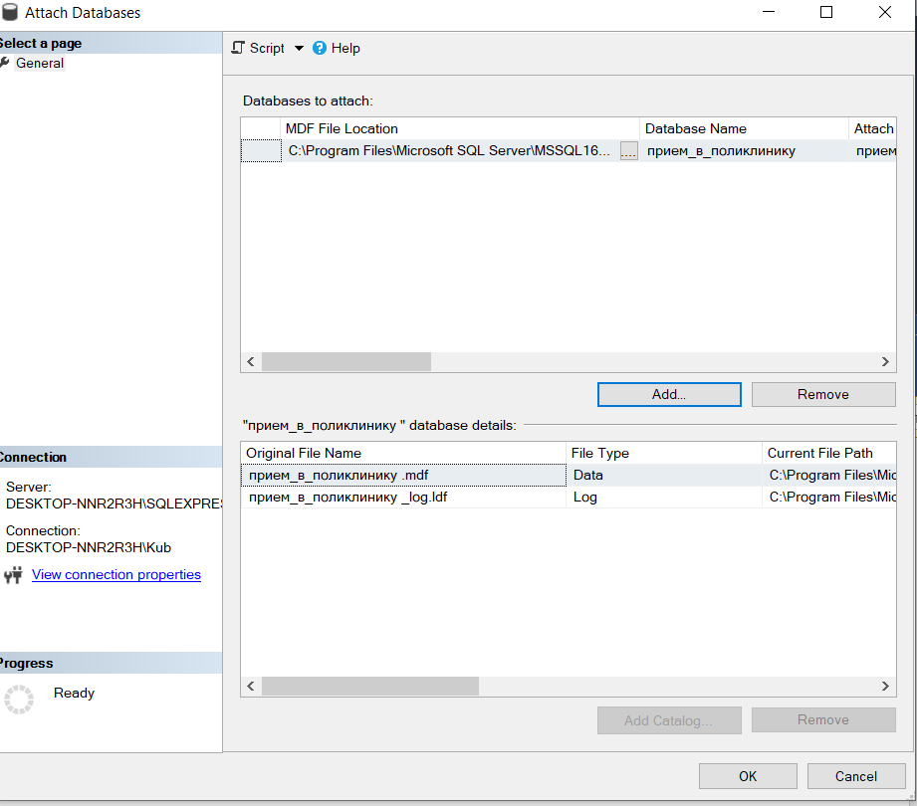

рис.11

1. Обратите внимание на владельца – рис.13, ЩПК на БД - см. рис.12

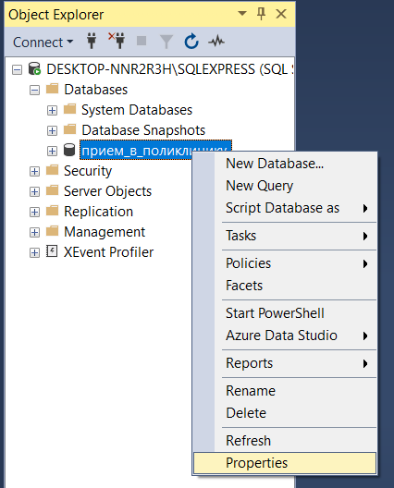

рис.12

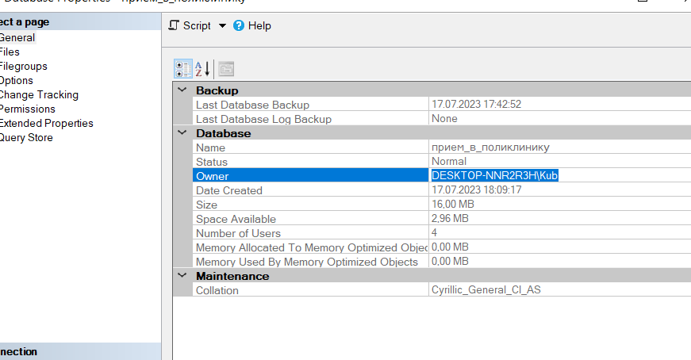

рис.13

**Настройки связей, изменение ограничений на поля**

1. Откройте диаграмму отношений, ЩПК на связи и выберите пункт, см.рис. 14

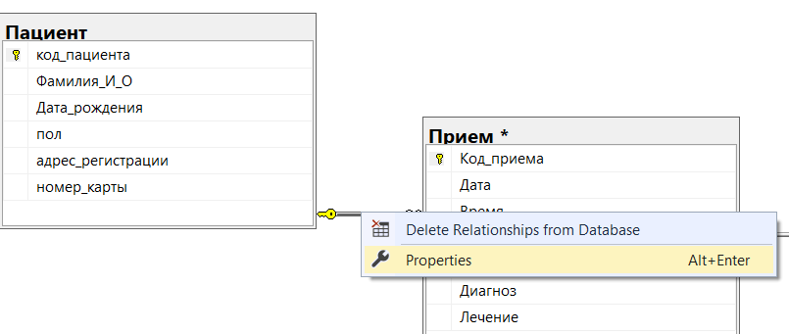

рис.14

1. Измените спецификацию всех отношений, используйте Insert and Update на Cascade, см. рис. 15 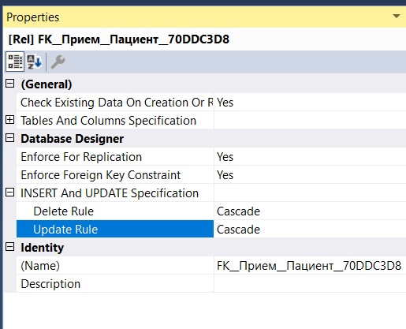

Рис.15

1. Выберите таблицу Пациент – ЩПК - Design, выделите первичный ключ, внизу появляется окно Column Properties, измените свойства столбца – Спецификация индентификатора, см.рис.16

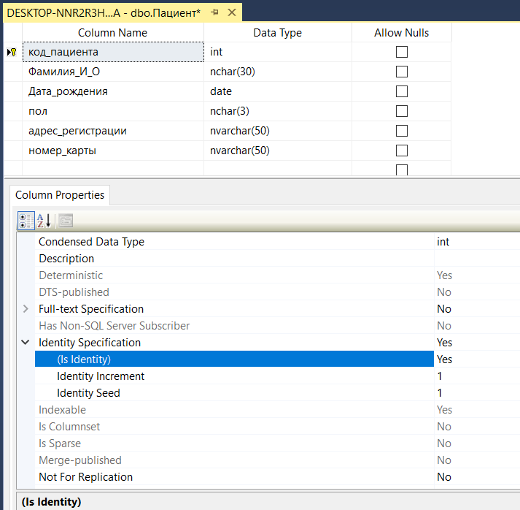

рис.16

1. Самостоятельно измените столбец код_врача в таблице Врач на autoincrement.

**II. Ответьте на вопросы по теме «Атрибуты и ограничения столбцов и таблиц»**

1. Что означает запись 1 Id INT IDENTITY (2, 3)
2. Если необходимо столбец сделать уникальным, то необходимо применить атрибут?
3. Назовите атрибут, который определяет значение по умолчанию
4. Атрибут, задающий ограничение для диапазона значений
5. Выполните изменение, путем дополнения ограничений на столбец код_пациента в таблице Пациент (количество пациентов дб меньше 5)

Ответ:

1. Оператор CONSTRAINT. Напишите основное назначение и приведите пример использования.

**III. Сделайте выводы**